靜宜大學「教師專長差異化發展」之執行原則
民國103年12月31日行政會議通過
一、緣起
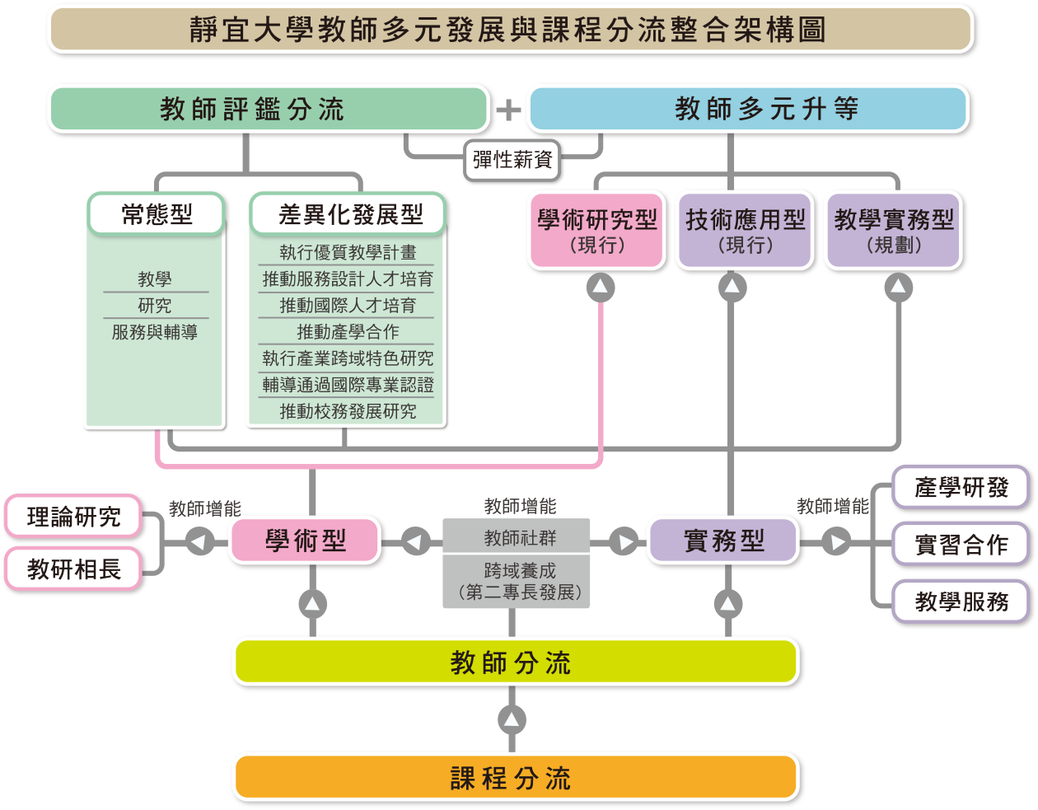
在台灣高等教育開放政策與教育市場少子女化的趨勢背景下，學校因應方向之一為發展優質教學方式、調整教育結構、建立教學特色，以取得學生及家長的共鳴與認同。因此，打造具教學特色的教育平台、進一步提升靜宜學生的就業競爭力、研發因材施教之教學方法或教育系統等均為本校當前校務發展之重要工作。本校103-106學年度中程校務發展推動教師分流制度，實施教師多元升等。除了現行之學術研究型、技術應用型升等機制外，另再於104學年度起推動教學實務型升等機制，有關教師多元發展與課程分流整合架構之說明如下圖所示。
為落實前述教師多元發展之校務工作，教師評鑑於教學、研究、服務與輔導三個項目之上，再增添「教師專長差異化發展」的「選要」項目，鼓勵教師依據專長與興趣自我定位，並以學生學習成效作為核心倫理，期望每位老師就自己之定位，本於教育良知做到到位。
教師評鑑選擇「教師專長差異化發展」者，通常即是選擇「教學實務型」之升等管道。因此，評鑑期間之教學實務資料的蒐集至為重要；待累積一定程度之教學實務資料後便可深度分析研究，產生例如自傳式的寫作、社區經濟的寫作、人類學民族誌的寫作、公共治理的寫作、社會學問卷調查式的書寫、社區參與及社會創新的書寫、管理學的個案寫作、數位影音多媒體作品及平台創作等，並以此作為「教學實務型」之主要升等著作。
二、實施方式
本校專任教師得依據自己的專長與興趣，選擇以下任一校務發展重點項目，自述執行內容與預期目標，經專家審核通過後據以執行。受評期間，由教師特色發展之業務對應單位分年分期蒐集成果，4年期滿再由審查委員會評定計畫執行成效，以作為「通過」教師評鑑之依據。
103-106學年度校務發展重點項目 | 業務對應單位
1. 執行優質教學計畫，確保學生學習成效 | 教務處
2. 推動服務設計人才培育 | 教務處
3. 推動國際人才培育 | 國際暨兩岸事務處/國際學院
4. 推動產學合作，媒合學生就業 | 產業學院
5. 執行產業需求之跨域特色研究 | 研究發展處
6. 輔導院系通過國際專業認證(專指核心教師) | 研究發展處
7. 推動校務發展研究 | 研究發展處
- 申請與審查程序
1. 本校專任教師得於公告期限內就所選擇之上述項目向人事室提出評鑑期間5-10頁的特色發展規劃構想書(附表)，內容包括具體計畫概述、執行方法、計畫與校務發展關聯性、分年預期成效等。構想書若由多人共同提出，比照科技部整合型計畫模式，需有計畫總主持人與子計畫主持人，計畫總主持人得不另執行子計畫。為便於管理教師之執行成果，整合型計畫排除共同或協同主持人，每一子計畫各5-10頁
2. 人事室收件後送各業務對應單位進行初審，各業務對應單位接案後協助檢視預期成效，並得就規劃內容與申請教師溝通修正，再由研究發展處推薦相關領域之專家進行複審。
3. 通過複審者，始得執行規劃構想書。研究發展處彙整通過名單送人事室作為教師評鑑之依據，並將通過之規劃構想書送交各業務對應單位備查。各業務對應單位定期蒐集與追蹤執行成果。未獲審查通過者，回歸教學、研究、服務與輔導之三項評鑑軌道。
4. 原則上，本校不另外提供資源協助教師執行特色發展規劃構想書，然申請教師得運用既有的校內、外資源執行之。
- 成果驗收方式
1. 各業務對應單位依據核可規劃構想書之分年量化、質性預期成效，每學期末向該名教師或執行團隊蒐集執行成果，並逐年審核。審核通過者視為執行1件校內計畫，其歸屬項目由各業務對應單位認定之。有關多人執行之整合型計畫，其評定成績依各自執行之計畫成果評定之。
2. 對於進度落後或未如預期者，各業務對應單位應及時通知提醒，必要時得中止後續計畫。中止執行後續計畫之教師，回歸教學、研究、服務與輔導之三項評鑑軌道。
3. 總結4年(8學期)均經審核通過，且無經查證屬實之教學申訴案者，視同「通過」教師評鑑。反之，執行成效經審查委員會評定未如預期時，該名教師視為「不通過」教師評鑑。
4. 教師執行上述校務發展重點項目有特殊績優表現者，得自薦或由業務對應單位推薦為績優教師(特殊績效類)候選人，並以整合型計畫總主持人為優先提名對象。
(三) 中止執行後續計畫與未通過之處理
中止執行後續計畫與「不通過」教師評鑑者，回歸教學、研究、服務與輔導之三項評鑑軌道；其應評年度依該名教師審核通過之年數順延之。

靜宜大學「教師專長差異化發展」
校務特色發展計畫〇〇-〇〇學年度(個人型/整合型)規劃構想書
(請擇一填寫後刪除不適用者)
計畫總主持人 | 姓名： 電話：(分機)  E-mail：

一、校務特色發展計畫項目（子計畫至少三件以上）
計畫項目 | 主持人 | 服務系所 | 職稱 | 計 畫 名 稱
總計畫
子計畫一
子計畫二
子計畫三
備註：1. 個人型計畫無須填寫此表格。
2. 整合型計畫若表格不足，請自行展延。

二、構想書內容(*個人型計畫無須說明分工架構、總計畫與各子計畫之關聯等)
(一)具體計畫概述(包含計畫重要性、整合型計畫架構示意圖等)
(二)執行方法(包含分工架構、總計畫與各子計畫主持人之專業能力與合作協和性、總計畫與各子計畫關聯性、資源整合或與其他單位之配合度等)
(三)計畫與校務發展關聯性

三、分年預期成效(包含總計畫與各子計畫共8學期4學年之量化、質性預期成效)

